今天吃大肉了

**作者：二师父**

**微信公众号：二师父定投**

**ID:ershifudt88**

今天7只转债集体上市，吃到大肉了。

4月7日东财3发行的时候，二师父发文提示过有个赚钱机会。

今天上市直接涨停，中签1手赚300，中签10手赚3000。

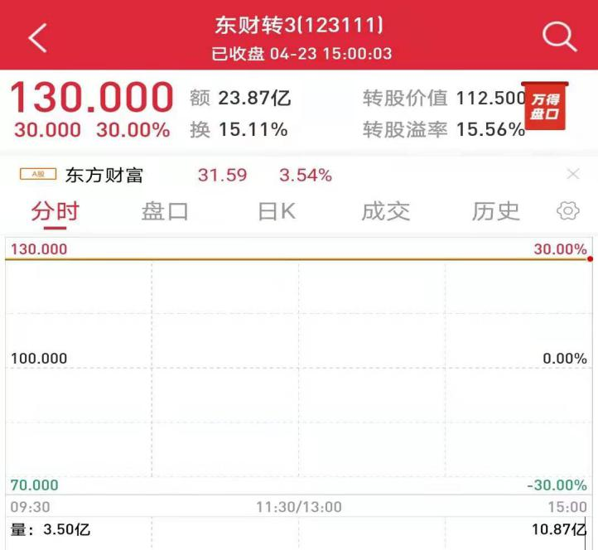

可转债作为一个下有保底，上不封顶的投资品种，是非常值得投资的。

1. **可转债基金定投**

投资可转债有点难度，常见的摊大饼模式适合分散全覆盖，总能取得平均收益率。

然而这种也会踩雷，比如亚药转债这种现价低于发行价，对于风险厌恶者是难以接受的。

那么投资可转债可以换另外一种方式：定投兴全可转债基金或者易方达安心回报债基金。

这两只都是比较优质的可转债基金，是投资可转债一种较好的方式。

可转债基金的波动大于纯债基金，收益率大于纯债基金，所以适合定投。纯债基金波动小，相对稳健，更加适合一次买入或者分批买入。

定投债券基金其实意义不大，除非在利率上行期间定投利率债。定投本身只是一种投资方式，为了平滑收益曲线并降低整体账户的回撤。

2、**可转债打新**

转债打新对于大家已经不是一个陌生的投资工具了。

这种打新和股票打新不同，属于零门槛。

一般来说，每次定格申购可转债，一个号码中一签最多10张，首日涨幅10%到30%不等，当然有的转债质量不佳上市首日也有破发的。

比如2018年和今年2到3月份，就有众多转债接连破发，导致投资者打新亏钱。

转债也有行情牛熊，牛市的时候，转债受到市场情绪和游资资金的推动，不断上涨，质量较差的转债也可以获利。

根据转债的牛熊规律，当转债牛市的时候，盲打是可以赚钱的；当转债熊市的时候，尽量选择AA级别或者质量较高的公司发行的转债。

如何打新呢？

以华泰证券为例：打开证券账户，点击交易、打新神器，然后就可以进行新债申购。

注意申购的时候选择申购数量的上限，这样可以提高中签率。

有的投资者担心中签多了没法缴纳资金。

这是不需要担心的，转债最多中10手，资金量不会超过1万，大多数情况是中不了或者只能够中签一手。

所以完全不用担心中多了。

中签之后上市首日就会卖出，一般有好的申购机会我也会说的，因为自己能够承受破发风险，所以每次转债如果不是极端熊市基本都会全部打。遇到极端转债低迷期会暂停一下。

最近市场反弹，还是白酒医药比较好，这是确定性比较大的，只是白酒估值较高，投资这个需要顶住回撤的压力。

有读者说投资的银行一直不涨，这个以前咱们实盘是有投过，去年3月就转到了食品和非银基金，原因当时也说过，记得当时还有读者说不会把低估的转到高估的，如果参考实盘就严格参考，不能一般参考一半按照自己的想法。

最近反弹，收益率逐步起来了，马上再反弹5%就到了一定的压力位，这时候就是局部获利走人的阶段，记住不要总是追着市场走，很容易当接盘侠，和市场反过来，你就可以胜利。

另外讲一下波段，并不是波段比长期持有收益率好，波段只是针对A股震荡特性的无奈操作，如果A股真的走10年长牛趋势的话，波段的收益率就比长期持有差，这一点需要明白。